  - Государственное бюджетное образовательное учреждение дополнительного образования Республики Марий Эл
  - «Детский эколого-биологический центр»
  - Республика Марий Эл
Город Йошкар-Ола

Исследовательская работа
на тему:
«Обследование больничного парка на
наличие аварийных деревьев»
(Сохраним зеленый остров)

Автор: Зинатуллин Раиф, Колесов Семен обучающийся 8А класса
МБОУ «Средняя общеобразовательная школа №17 г. Йошкар-Ола»
Руководитель: Соколова Мария Николаевна педагог дополнительного образования
Консультант: Масленников Владимир Алексеевич заместитель начальника отдела защиты леса и ГЛПМ филиала ФБУ «Рослесозащита»-«ЦЗЛ Республики Марий Эл»

г. Йошкар-Ола,
2025 год

Оглавление
Введение 3
1. Теоретическая часть 5
1.1. Описание объекта исследования 5
1.2. Лесопарки 5
1.3. Положительное влияние зеленых насаждений на людей 8
1.4. Аварийные деревья 9
2. Практическая часть 11
2.1.1. Определение расположения основной тропиночной сети 11
2.1.2. Методика проведения обследования аварийных деревьев 11
2.1.3. Результаты обследования аварийных деревьев на территории больничного парка 12
2.1.4. Результаты наблюдений за изменением состояния деревьев в больничном парке в 2024 году 17
2.2. Определение рекреационной нагрузки на больничный парк 19
2.2.1 Методика учета и нормы посещаемости лесов рекреационного назначения 19
2.2.2. Результаты измерения рекреационной нагрузки 22
2.3 Результаты проведённого опроса 23
Выводы 24
Заключение 24
Список литературы 25
Приложение 1 26

Введение

Зеленые зоны — это часть зеленой инфраструктуры любого города, а также неотъемлемая часть общественных пространств и зон рекреации. Они выполняют множество важнейших функций, поэтому существует необходимость обеспечения их легкодоступности для всех жителей города и их грамотного распределения.
Иногда этих зон бывает недостаточно, а существующая исторически сложившаяся застройка достаточно плотная. Тогда решением этой проблемы может служить снос каких-либо зданий и сооружений или пересмотр проектирования уже запланированных строений в пользу всех жителей города и района [4].
Зеленые зоны являются так же неотъемлемой частью благополучных и здоровых городов в отношении показателей здоровья местных жителей и экосистемы города в целом. Процесс озеленения городов используется для реализации следующих целей:
– поддержания нормального микроклимата окружающей среды;
– увеличения и сохранения биологического разнообразия среды;
– стимулирования двигательной активности населения;
– улучшения социального взаимодействия;
– улучшения морального и физического благополучия населения;
– улучшения социальной среды неблагополучных районов города;
– создания композиционных акцентов городской среды;
– снижения городского трафика (жителям района нет необходимости ездить в отдаленные районы, которые уже насыщены зелеными зонами);
– создания точек притяжения для бизнеса;
– создания художественно-выразительного пространства, воспитывающего хороший архитектурный вкус у людей;
– создания положительной репутации города [6].
Критерием качественных зеленых зон является их доступность для жителей района и города, так же они могут оказывать важное экономическое влияние за счет повышения рыночной стоимости жилых объектов, расположенных возле них, тем самым обеспечивая преимущество для бизнеса и местных жителей. Речь идет о всех типах масштабов озеленения, даже маленький сквер может преобразить окружающую атмосферу.

Актуальность
Вблизи ГБОУ ДО Республики Марий Эл «ДЭБЦ» по адресу город Йошкар-Ола, ул. Карла Либкнехта, 64, где мы занимаемся, есть больничный парк. Парк посещают много людей, больные, дети, но он находиться в плачевном состоянии. Там много деревьев, которые могут упасть и нанести вред здоровью людей или их имуществу.
В городе Йошкар-Ола, как и в других городах, масштабно ведутся стройки. И поэтому с каждым разом становиться все меньше и меньше зеленых островков, а они снижают уровень шума, пыли, смягчают микроклимат в городской среде.
Поэтому актуальность данной работы заключается в сохранении имеющихся парковых и лесопарковых зон города. Их нужно не только сохранять, а ещё и повышать их безопасность и улучшать их состояние.
Цель нашей работы – проведение обследования больничного парка по ул. К. Либкнехта на наличие аварийных деревьев и поиск решения по повышению безопасности парка для посетителей и улучшению его состояния.
Задачи:
1. Изучить космический снимок для выявления крупных прогулочных тропинок.
2. Провести обследование больничного парка на наличие аварийных деревьев.
3. Провести расчеты рекреационной нагрузки на больничный парк для определения количества людей, посещающих парк.
4. Провести опрос среди жителей микрорайона, на территории которого находится больничный парк.
5. Сделать выводы и привлечь внимание комитета экологии города Йошкар-Ола к необходимости выявления и последующей рубки аварийных деревьев на территории больничного парка, а также к необходимости расчистки парка от уже упавших деревьев.

Объект исследования – насаждения больничного парка, расположенного в районе Ремзавод, города Йошкар-Ола.

1. Теоретическая часть

  - Описание объекта исследования
Объектом исследования является больничный парк, расположенный в районе Ремзавод города Йошкар-Ола между улицами Зои Космодемьянской, Карла Либкнехта, Медицинской, Ленинградской.
Среда больничного парка предназначена для восстановления здоровья больных и лечения определенных заболеваний.
Породный состав: осина, берёза, дуб, липа, ольха [13].
Расположение больничного парка представлено на рис. 1.

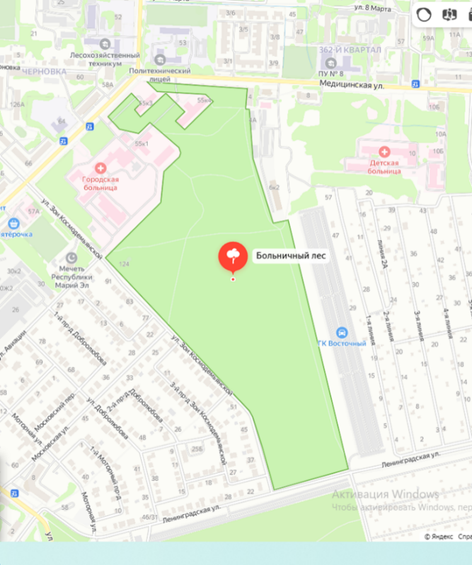
Рисунок 1. Расположение больничного парка
(кадастровый номер: 12:05:1101001:268, площадь: 225 447 кв.м.)

Лесопарки

Лесопарки – неотъемлемая часть комплексной системы озеленения населенных пунктов, являются местами отдыха на территории зеленой зоны. В них проводят мелиоративные работы, работы по очистке территории, сохраняют, по возможности, естественный почвенный покров и растительность. В лесопарке могут быть как типично лесные участки, так и благоустроенные территории с прогулочными маршрутами, открытыми полянами для спортивных игр, малыми архитектурными формами.
В целях регулирования рекреационных нагрузок на лесные экосистемы, не допуская их до критической стадии дегрессии, территории лесопарков обычно разбивают на ряд зон, такие как зона активного отдыха, предназначенная для массового посещения людей и включающая в себя пляж, базу отдыха, авто-, мотостоянки, спортивные площадки, дорожно-тропиночную сеть. Прогулочно-оздоровительная зона кроме лесных насаждений включает в себя площади, занятые зданиями, сооружениями и 200-метровую полосу вокруг. Мемориальная зона выделяется вокруг историко-мемориальных объектов (усадьбы известных людей, исторические места действий, а также особо интересные садово-парковые пейзажи). В административно-хозяйственной зоне располагаются управленческие и хозяйственные здания, плодовые сады и эта зона отгораживается от остального лесопарка [5].
Различают лесопарки однодневного и длительного отдыха, мемориальные и научно-просветительные. Лесопарки однодневного отдыха включают в себя базы отдыха и спортивные базы, лагеря отдыха. Все сооружения располагаются с учетом максимального сохранения естественного ландшафта с минимальным количеством автодорог и с самым необходимым благоустройством (освещение, связь). В лесопарках длительного отдыха размещают санатории, дома отдыха, дачные поселки и пр. Мемориальные лесопарки - это естественные и искусственные ландшафты мемориальных мест, сохранившиеся до наших дней (Ясная Поляна, Разлив и др.). У таких лесопарков в основном две функции - историческая и природоохранная. Основное внимание уделяется сохранению или восстановлению уникальных природных комплексов. К примеру, на месте гибели дерева или кустарника следует посадить дерево или кустарник того же вида. Главное - сохранить все в первозданном виде. Научно-просветительные лесопарки - это база для научных исследований и просветительной работы. Примером может служить лесопарк при Бийском лесхозе-техникуме, где студенты занимаются исследовательской работой и в частности проводят фенологические наблюдения [7].
При проектировании лесопарков используются специальные апробированные нормативы. Так, чтобы обеспечить сохранение насаждений и травяного покрова, необходимо допускать посещение не более 20 человек на площади 1га, а если посещение достигает 50 человек и более, то необходимо принимать специальные меры по благоустройству. Автодороги должны быть шириной 4-6 м и проходить главным образом по периметру лесопарка с ответвлениями к местам проживания. Тропиночная сеть должна быть шириной не более 0,75 м.
Как видим, лесопарк организуется на базе леса и поэтому сохраняет его основные качества. В то же время лесопарк отличается от леса по функциональному назначению. Народнохозяйственное назначение леса состоит в выращивании древесных и недревесных ресурсов в целях удовлетворения потребностей общества. Функциональное же назначение лесопарка заключается в том, чтобы служить местом отдыха населения, способствовать оздоровлению населения, а получение древесины является далеко не главным моментом. В то же время ведение хозяйства в лесопарке и в лесу имеет много общего как в части рубок ухода, конечной целью которых является создание долговечных и высокопродуктивных насаждений, так и в части охраны от пожаров и лесонарушений.
Таким образом, лесопарковый ландшафт - это ландшафт, созданный в процессе многолетнего ведения лесопаркового хозяйства. Он представляет собой сочетание растительности, элементов благоустройства, инженерных и обслуживающих сооружений, создающее благоприятную обстановку для отдыха.
Когда речь заходит о зеленой зоне, в которой расположены лесопарки со всеми своими службами, то ее называют макроландшафтом, а ландшафт отдельного лесопарка - мезоландшафтом. Наконец, понятие лесопаркового ландшафта относят к отдельным участкам лесопарка. В этом случае имеется дело с микроландшафтом, отнесенном к небольшой площади, но обладающей всеми признаками, характерными для ландшафта. Обычно при проектировании или строительстве лесопарка и ведении хозяйства в нем пользуются понятием лесопаркового ландшафта как микроландшафта.
Общее между парком и лесопарком заключается в одинаковом подходе к размещению тропиночной сети и ее размерам, а также использование некоторых общих приемов ландшафтной архитектуры.
Лесопарковый ландшафт достаточно сложен. Его внутренним содержанием является древесная порода и тип леса, а внешним - его пейзаж, под которым понимается вид местности с определенной точки в данный конкретный момент. Пункты лесопаркового ландшафта, с которых открываются красивые виды, панорамы, называются видовыми точками. Лесопарковый ландшафт нельзя понимать, как сумму пейзажей. Пейзаж является не пространственной или объемной частью лесопаркового ландшафта, а одной из его сторон, внешним обликом, формой. Значит, содержанием лесопаркового ландшафта является тип леса, а его формой - лесопарковый пейзаж.
Чаще всего основную часть лесопарка занимают лесные массивы. Важными элементами ландшафта являются различные по площади и конфигурации поляны, водные поверхности, отдельные скалы, которые при сочетании с рельефом и растительностью создают неповторимые по красоте пейзажи [11].

1.3. Положительное влияние зеленых насаждений на людей

Создание крупных зеленых пространств в городах – один из немногих способов сохранения здоровья населения, находящегося под воздействием агрессивной городской среды. Интерес к этой проблеме возник совсем недавно и вызван как динамикой урбанизации, вызывающей опасения по поводу снижения контакта жителей больших городов с естественными зелеными насаждениями, так и доступностью новых методов дистанционного зондирования для количественной оценки зеленых насаждений по значениям разностного индекса растительности. Зеленые пространства защищают здоровье, поскольку они могут функционировать как восстанавливающие площадки, места для поддержания социального взаимодействия и физической активности; также они способны смягчать риски негативного воздействия загрязнения атмосферного воздуха, шума и аномально высоких температур.
Благоприятное влияние зеленых насаждений связано среди прочего с улучшением общего состояния здоровья городских жителей, в том числе со снижением числа хронических заболеваний (например, диабета и сердечно-сосудистых заболеваний), развитием когнитивных функций у взрослых, поддержанием психического здоровья, лучшими исходами беременности (например, с нормализацией массы тела новорожденных) и снижением преждевременной смертности [12].
Зеленые пространства и психическое здоровье. Наличие значительного числа доказательных эпидемиологических работ позволило инициировать обзор ВОЗ, суммирующий результаты этих исследований, в том числе о влиянии зеленых пространств на психическое состояние детей. Также опубликованы обзоры исследований по оценке влияния зеленых пространств на физическое здоровье детей. Эти новые знания в отношении психологического статуса детей (с точки зрения проблем со сверстниками, симптомов гиперактивности и невнимательности, поведенческих и других проблем) были получены с помощью компьютеризированных нейропсихологических тестов, по оценке когнитивного развития. Во всех исследованиях присутствовал по крайней мере один показатель социально-экономического статуса: доход семьи, образование родителей и / или занятость родителей, доступность зеленых насаждений для прогулок, стоимость дома. В 21 исследовании была доказана положительная связь между недостатком зеленых пространств и эмоциональными, поведенческими трудностями детей и подростков [7].
Одна из основных проблем оценки воздействия зеленых пространств на психическое состояние ребенка – отделение влияния именно этого фактора после корректировки (учета) действия многих других условий. Среди них наибольшее внимание уделялось роли социально-экономического фактора, поскольку от него зависит место проживания семьи ребенка. У пациентов, живущих в самых зеленых районах, значительно реже диагностировался целый ряд физических и психических расстройств (после вычленения наиболее вероятных социально-экономических и демографических факторов) по сравнению с их сверстниками, живущими в районах с минимумом зеленых насаждений. Примечательно, что наиболее значительные отклонения психического развития были у детей с ментальными проблемами, проживающих на территориях с недостаточным озеленением.
В 2009 г. были опубликованы результаты знакового исследования, связывающего данные о зеленых пространствах вблизи жилых домов с медицинскими диагнозами в учреждениях первичной медико-санитарной помощи примерно для 345 тысяч голландских пациентов из разных возрастных групп. У пациентов, живущих в самых зеленых районах, после учета социально-экономических и демографических факторов риска значительно реже диагностировался целый ряд физических и психических расстройств, по сравнению с пациентами, живущими в наименее зеленых районах. С тех пор все большее число исследований оценивают связи между зелеными насаждениями и психическим здоровьем детей и подростков. На связи между зелеными пространствами и психическим состоянием подростов указывают авторы исследования с использованием метаанализа 21 публикации [9]. Согласно ему у детей, проживающих около зеленых пространств, меньше проблем со сверстниками, им реже ставится диагноз «гиперактивность» [8].
Обсуждая лучшее психическое здоровье у горожан, проживающих вблизи парков, отметим и роль в этом спортивной деятельности, к чему располагают парки со спортивными площадками [6].

1.4. Аварийные деревья
Аварийными называются деревья с наличием структурных изъянов, в том числе гнилей, обрыва корней, опасного наклона, способных привести к падению всего дерева или его части и причинению ущерба здоровью, жизни и имуществу людей.
В целях недопущения указанного ущерба проводится рубка аварийных деревьев. Рубка аварийных деревьев должна проводиться в максимально возможно сжатые сроки с момента назначения их в рубку. Следует отметить, что рубка аварийных деревьев назначается и проводится в местах, где наличие данных деревьев создаёт реальную угрозу для человека:
- на территории населённых пунктов;
- на землях лесного фонда в защитных лесах и эксплуатационных лесах, расположенных на расстоянии не более 100 метров от границ населенных пунктов;
- на лесных участках, предоставленных в пользование для осуществления рекреационной деятельности (предназначенных для организации туризма, отдыха, оздоровления людей).
То есть деревья в лесу, поражённые стволовой гнилью в сильной степени, имеющие обрыв корней, опасный наклон ствола, находящиеся в дали (более 100 метров) от населённых пунктов и не на специально предназначенных территориях для массового пребывания и отдыха людей, не являются аварийными, даже там, где присутствие человека периодически возможно (например при сборе грибов, ягод или прогулке).
Для назначения аварийных деревьев в рубку необходимо провести специальное обследование. В ходе обследования участка на наличие аварийных деревьев осуществляется натурный осмотр деревьев и выявляются деревья со структурными изъянами, способными привести к падению всего дерева или его части и причинению ущерба здоровью, жизни и имуществу человека.
Основными структурными изъянами, при наличии хотя бы одного из которых дерево признаётся аварийным, является наличие гнили, опасного наклона ствола или обрыва корней.
При этом важно понимать, что не всякая гниль может привести к падению дерева и, следовательно, являться признаком аварийности. Как правило падение дерева и его частей происходит при поражении дерева стволовой гнилью в сильной степени, основными признаками которой является наличие дупел, плодовых тел дереворазрушающих грибов, засохших участков ствола и ветвей с деструктивными изменениями (отпала кора, поражённая древесина сыплется или легко отделяется, имеются трещины).
Аналогично с гнилью, не всякий наклон ствола является опасным. Опасным является наклон ствола, если он образовался в результате обрыва части корней, механического повреждения ствола (трещина), сочетается с поражением ствола или корневой системы гнилью. Признаками обрыва корней является неестественная приподнятость почвы со стороны обрыва корней, а также явное отделение части корневой системы от почвы.
Сухостойные (погибшие деревья) признаются аварийными в любом случае, поскольку с момента гибели дерево лишается естественных защитных свойств, поражается практически на всём своём протяжении стволовой гнилью, которая, разрушая древесину, необратимо снижает её устойчивость к внешним механическим воздействиям. Для сухостойных деревьев в качестве основного признака аварийности указывается наличие гнили.
Очень важно при нахождении на участке с аварийными деревьями соблюдать правила техники безопасности, быть максимально внимательными и осторожными, чтобы случайное падение дерева или его частей не нанесло вам вреда. Нужно помнить, что дерево, как правило, падает бесшумно. При приближении к аварийному дереву нужно заранее продумать безопасные пути отхода, не толпиться около дерева в зоне возможного его падения, самому наблюдать за опасными частями дерева и попросить людей, совместно с которыми вы проводите обследование аварийных деревьев, предупреждать вас о наличии опасности, чтобы своевременно отойти в безопасное место. Ни в коем случае не толкать, не раскачивать аварийное дерево и не прикладывать к нему других внешних механических воздействий, способных привести к его падению. Дерево в процессе падения может распадаться на несколько отдельных частей, увеличивая тем самым опасную зону и делая непредсказуемым места падения отдельных обломков. Нельзя проводить обследование аварийных деревьев при сильном ветре. При обследовании аварийных деревьев желательно применять средства защиты в виде каски [3].

2. Практическая часть
2.1. Обследование парка на наличие аварийных деревьев

2.1.1. Определение расположения основной тропиночной сети
В ходе анализа спутниковой карты (рис. 2) больничного леса была выявлена развитая тропиночная сеть. Всего было зафиксировано три крупных тропы, которые предположительно являются основными маршрутами передвижения внутри лесного массива.

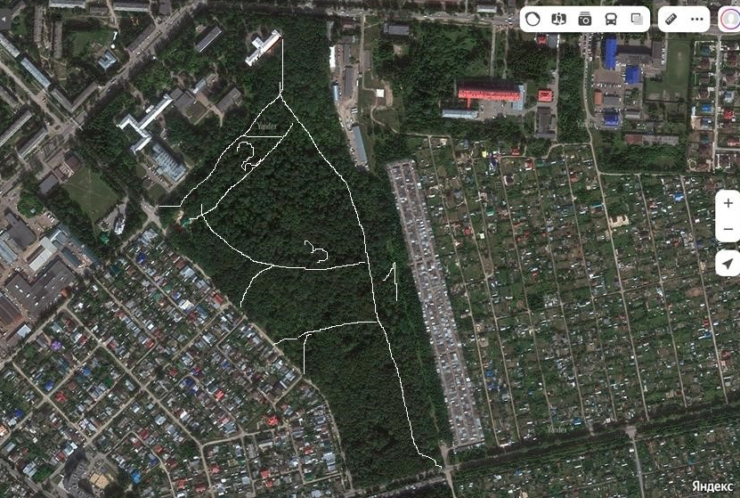
Рисунок 2. Спутниковый снимок больничного леса
с нанесённой на него тропиночной сетью

2.1.2. Методика проведения обследования аварийных деревьев
Обследование насаждений на наличие аварийных деревьев проводится в следующем порядке:
1. Аварийное дерево отмечается порядковым номером.
2. Определяются координаты (широта и долгота).
3. Определяется порода дерева.
4. Замеряются диаметр и высота дерева.
Эти данные вместе с описанием конкретных структурных изъянов вносятся в акт обследования аварийных деревьев, в соответствии с которым будет в последующем проводится рубка этих деревьев.
Формы перечётных ведомостей аварийных деревьев, назначаемых в рубку, и их количества приведены в таблицах 1 и 2. Кроме того, каждое аварийное дерево, указанное в акте, подлежит обязательной фотофиксации. Материалы фотофиксации представляют из себя одну или несколько фотографий, на которых видны указанные в акте для данного дерева структурные изъяны, из-за которых это дерево признано аварийным.
Следует отметить, что обследование аварийных деревьев может проводится на протяжении всего года, даже после завершения вегетационного периода, поскольку основным критерием признания дерева аварийным является наличие у него соответствующих структурных изъянов (гниль, обрыв корней, опасный наклон ствола), способных привести к падению всего дерева или его части, независимо от категории санитарного состояния дерева по кроне.

Таблица 1 – Перечётная ведомость аварийных деревьев, назначаемых в рубку
№ дерева | Координаты | Порода | Высота, м | Диаметр, см | Структурные изъяны, характеризующие аварийность дерева

Таблица 2 – Количество назначенных в рубку аварийных деревьев по породам

Древесная порода | Количество, шт.

2.1.3. Результаты обследования аварийных деревьев на территории больничного парка

Нами было проведено обследование в сентябре 2023 года, согласно методике проведения обследования аварийных деревьев. Результаты обследования приведены в Приложении 1. Схема расположения деревьев на карте в соответствии с их координатами представлена на рис. 3.

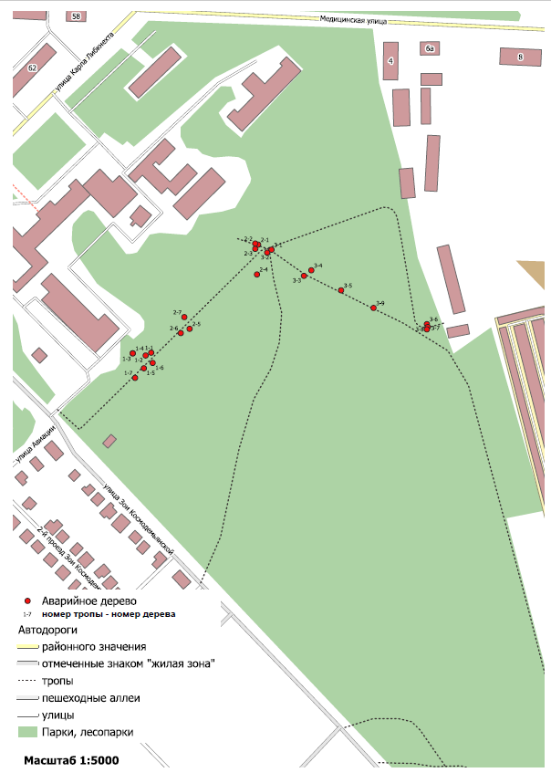
Рисунок 3. Схема расположения деревьев на карте в соответствии с их координатами
Количество учтенных аварийных деревьев, назначенных в рубку, в разрезе древесных пород на трех тропинках, представлено в таблице 4.

Таблица 4 – Количество назначенных в рубку аварийных деревьев по породам
Древесная порода | Количество, шт.
Дуб | 4
Береза | 13
Осина | 2
Вяз | 1
Липа | 3
Как видно из табличных данных, в целом на трех тропинках было учтено 23 аварийных дерева: на первой и второй тропинках было выявлено по 7 аварийных деревьев, на третьей – 9 аварийных деревьев.
На первом месте по аварийности стоит береза – 13 деревьев, дуб присутствует в количестве 4 стволов, липа – 3, осина – 2 и вяз – 1 дерево.
Средние диаметры у этих древесных пород оказались следующими: береза – 44,9 см, дуб – 42,0 см, липа – 29,3 см, осина – 26,0 см, вяз – 20,0 см.
Основным критерием отнесения обследованных деревьев к аварийным послужило наличие гнили различных частей дерева (ствола, крупных ветвей), которое определялось по наличию на стволе плодовых тел дереворазрушающих грибов, дупел, участков ствола и крупных ветвей без коры с древесиной, утратившей свою структуру и прочность и распадающейся на волокна. Отмеченные в ходе обследования сломы ствола и ветвей подтверждают сильную степень поражения деревьев гнилью, которая уже привела к утрате механической прочности древесины, в результате чего произошёл слом. При этом в отдельных случаях деревья, поражённые стволовой гнилью в сильной степени, ломаются под собственным весом без каких-либо внешних механических воздействий, в том числе порывов ветра.
На рисунке 4 показано соотношение количества деревьев с различными повреждениями, выявленными в ходе обследования.
16 деревьев из общего количества имеют слом ствола, что составляет 69,6 %.
Количество деревьев, шт.
Рисунок 4. Повреждения, выявленные на аварийных деревьях
На отработанных деревьях присутствовали следы деятельности стволовых вредителей (вылетные отверстия) и дятла (повреждение стволов в поисках личинок вредителей) (рис. 5).

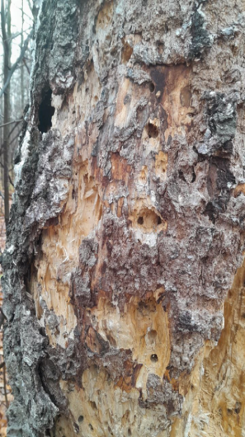 | 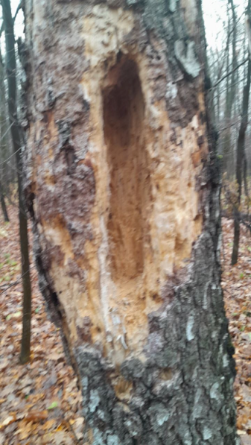
Рисунок 5. Деревья со следами деятельности стволовых вредителей и дятла
(вылетные отверстия, повреждения стволов дятлом)

Ослабленные березы в городских зеленых насаждениях в условиях парков часто заселяет березовый заболонник Scolytus ratzeburgi.
На вязе «работал» ильмовый заболонник, или заболонник-разрушитель Scolytus scolytus, на липе – липовый короед, или крифал Ernoporus tiliae, на дубе – многоядный древесинник Trypodendron sygnatum и дубовый заболонник Scolytus intricatus. Кора и ствол заселенных деревьев часто повреждается дятлами в поисках пищи – личинок.
Причиной поражения деревьев в больничном парке стволовой гнилью являются древоразрушающие грибы [1] (рис. 6).

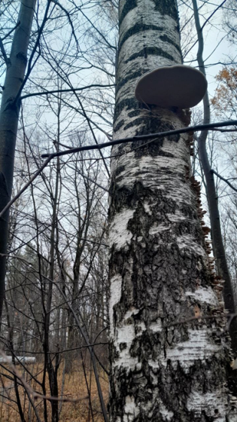 | 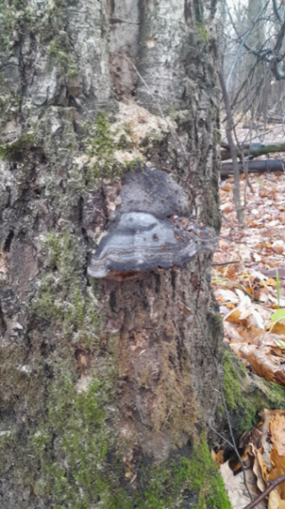
Рисунок 6. Плодовые тела трутовика настоящего

В процессе поражения древесины ствола гнилью образуются сухобочины, гнилевые язвы, наплывы, дупла, участки ствола с древесиной, утратившей свою структуру и распадающейся на волокна, которые являются важными диагностическими признаками наличия гнили в стволе. Одним из наиболее очевидных признаков поражения ствола гнилью является также наличие плодовых тел дереворазрушающих грибов, но они не всегда образуются в процессе развития болезни. Заражение деревьев спорами дереворазрушающих грибов происходит через всевозможные раны, механические повреждения ствола, морозобойные трещины, сломы ветвей, а также при заселении деревьев отдельными видами стволовых вредителей. Источниками болезней леса чаще всего являются погибшие деревья и их части, поражённые стволовой гнилью, а также живые деревья с наличием на них плодовых тел дереворазрушающих грибов. Протяженность гнили в стволе увеличивается с течением времени по мере развития болезни. Пораженные деревья часто усыхают, ломаются (буреломные деревья) или вываливаются с корнем (ветровальные деревья) как под воздействием ветров, так и под собственным весом дерева при сильной степени поражения гнилью.
На аварийных деревьях встречались следующие дереворазрушающие грибы: ложный дубовый трутовик Phellinus robustus (вызывает желто-белую ядровую гниль), трутовик настоящий Fomes fomentarius (вызывает белую мраморную ядрово-заболонную гниль), чешуйчатый трутовик Polyporus squamosus (вызывает белую трещиноватую ядровую гниль), трутовик ложный осиновый Phellinus tremulae (вызывает белую полосатую ядровая гниль), березовая губка Piptoporus betulinus (вызывает желто-бурую ядрово-заболонную гниль), щелелистник обыкновенный Schizophyllum commune (вызывает белую гниль) (рис. 7).

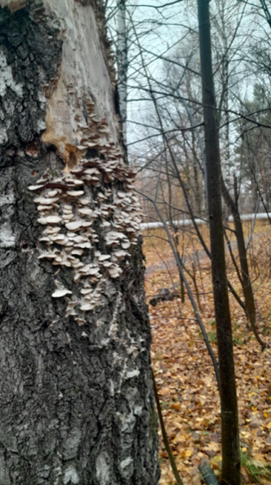
Рисунок 7. Плодовые тела щелелистника обыкновенного

2.1.4. Результаты наблюдений за изменением состояния деревьев в больничном парке в 2024 году

Визуальные наблюдения, проведённые в парке в течение 2024 года, показали, что состояние больничного парка ухудшилось. Многие аварийные деревья упали, что ещё раз подтвердило их повышенную опасность для людей, пребывающих на территории парка, и правильность отнесения данных деревьев к аварийным в ходе обследования, проведённого в 2023 году (рис. 8).

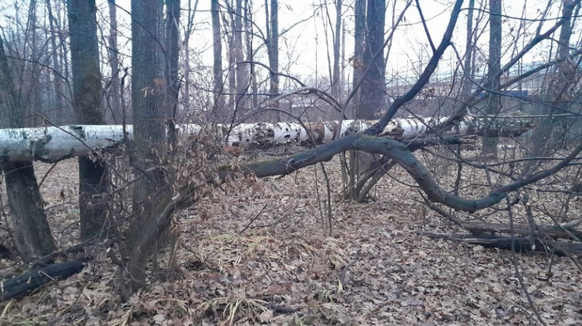 | 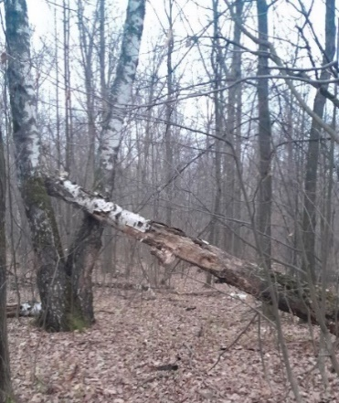
Рисунок 8. Упавшие деревья на тропинке № 1

При визуальном осмотре обнаружены все большие повреждения деревьев дереворазрушающими грибами, стволовыми вредителями и дятлами (рис. 9).

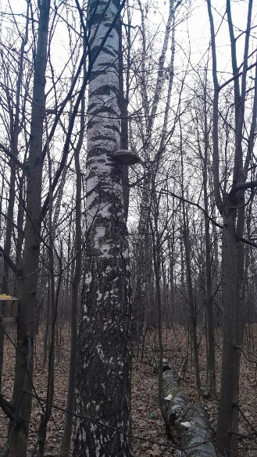 | 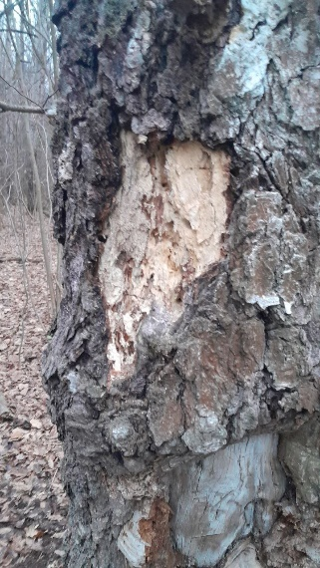 | 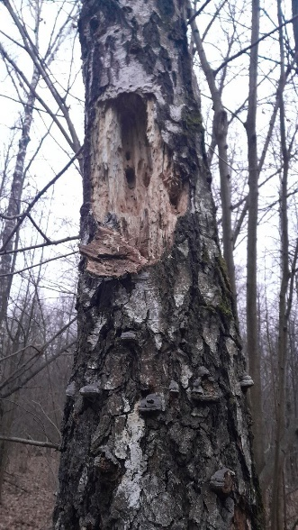
Рисунок 9. Повреждения деревьев

Общее состояние больничного парка ухудшилось, появилось больше бурелома. То есть помимо необходимости рубки имеющихся аварийных деревьев для повышения безопасности парка, также присутствует необходимость в расчистке парка от уже упавших деревьев, которые являются источником распространения болезней для растущих деревьев в парке и повышают пожарную опасность (рис. 10).

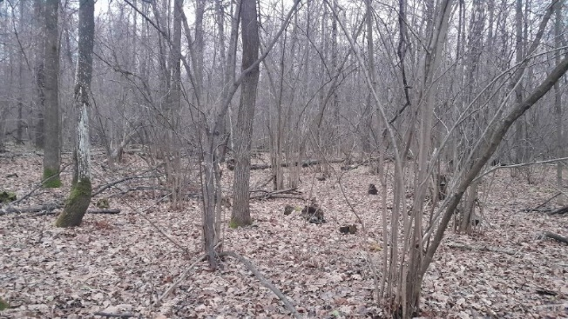 | 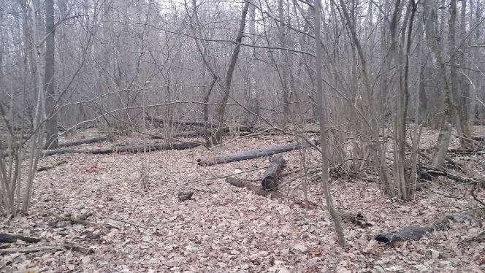
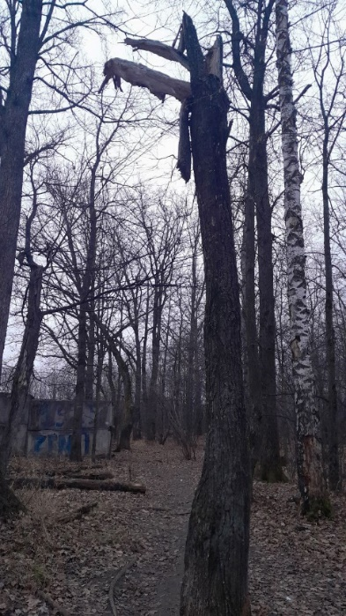 | 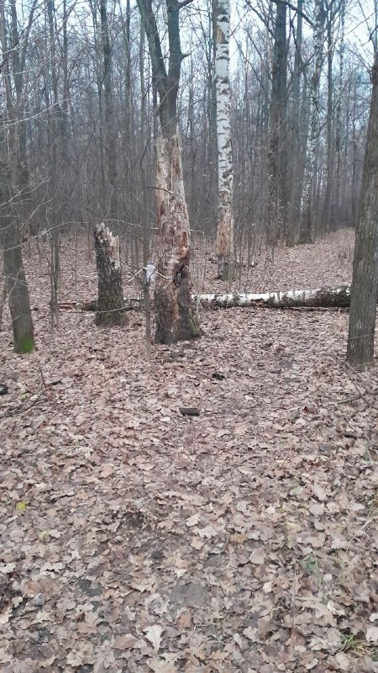
Рисунок 10. Общее состояние больничного парка

2.2. Определение рекреационной нагрузки на больничный парк

Рекреация — восстановление здоровья и трудоспособности путем отдыха вне жилища (на лоне природы или во время туристической поездки, связанной с посещением национальных парков, архитектурных памятников, музеев и т. п.).
Согласно ОСТ 56-100-95, под лесной рекреацией понимают пребывание людей на землях лесного фонда в культурно-оздоровительных, туристских и спортивных целях.
Рекреационное использование лесов включает в себя:
1) использование леса для целей отдыха и лечения, в т.ч. путем строительства баз отдыха, санаторно-курортных учреждений, пансионатов и т.д.;
2) сбор грибов, ягод, любительскую охоту и рыболовство;
3) туризм [1].

2.2.1 Методика учета и нормы посещаемости лесов рекреационного назначения
По методам учета, разработаными М.И. Прониным и Н.Н. Гусевым, количество посетителей лесов рекреационного значения может быть выявлено:
1) по данным, полученным при их учете в процессе рекреационной оценки;
2) по данным детального учета в местах массового посещения (зоны отдыха, поляны для пикников, палаточные городки и др.)
Учет посетителей на маршрутных ходах выполняют в полосе 100 метров (по 50 с каждой его стороны) как по лесному предприятию в целом, так и по отдельным его частям в зависимости от поставленной задачи. С этой целью в специальном бланке для каждого квартала указывают километраж таксационного хода, дату и продолжительность времени учета (часов), количество встречных пеших посетителей (отдельно отдыхающих и сборщиков продуктов леса). Фиксируют также встреченный на таксационном ходе транспорт, доставляющий посетителей. Количество приезжих в лес на транспортных средствах принимается: мотоциклы – 2 чел., легковые автомобили – 5 чел., автобусы типа РАФ – 10 чел., ПАЗ – 20 чел., ЗИЛ – 30 чел. Содержание учетной информации может изменяться исходя из конкретных условий таксируемых насаждений.
Расчет среднего количества посетителей на 1 га в день (Рср.) объекта учета (группа кварталов, хозяйственная часть, лесничество, лесное предприятие) производят по формуле:

Рср.=8(М+Мт)*К ,
10∑L∑T
где М – количество пеших посетителей, учтенных на таксационном ходе в 100 - метровой полосе, чел.;
Мт – количество посетителей, прибывших на транспорте, учтенных на таксационном ходе в 100 - метровой полосе, чел.;
∑L – протяженность таксационных ходов, км;
∑T – суммарная продолжительность учета посещаемости при таксации леса, ч;
8 – средняя продолжительность посещаемости объекта, ч;
10 – коэффициент перевода площади учета в гектары;
К – коэффициент сменности посетителей, равный 2-3.
Среднее количество посетителей на объекте участка в целом равно: в день – произведению полученного по проведенной формуле количества чел/ га (Рср.) и площади объекта учета; в год – дневному количеству посетителей (Рср.), умноженному на 120 (условно принятое число дней посещений леса для отдыха).
Примерное соотношение посещаемости в течение летне-осеннего периода:
Июнь | Июль | Август | Сентябрь | В среднем  за сезон
0,4 | 1,3 | 0,7 | 1,3 | 1,0

Максимальное количество посетителей Рм= Рср.*1,3
Выявление количества посетителей по видам отдыха или дням недели производится выборочной обработкой соответствующих данных учета.
Детальный учет проводят в местах с повышенными рекреационными нагрузками. В палаточных городках, стационарных зонах отдыха, на стоянках туристов и в других местах отдыха в лесу с ночлегом определяют число спальных мест и количество посетителей в перечете на 1 га – частное от деления выявленного числа спальных мест на площадь объекта отдыха, чел/га.
В местах массового однодневного отдыха без ночлега (пикниковые поляны, прибрежные территории и т. п.) выбирают типичный по загруженности посетителями участок (учетная площадка) площадью 0,25-1,0 га, на котором в течение 2 часов (в период с 11 до 13 часов) производится учет посетителей по их количеству в объекте отдыха.
Расчет среднего количества посетителей на 1 га при детальном методе учета в местах массового отдыха без ночлега производят по формуле:
Рср.=3,3МК ,
П
где М – количество посетителей, учтенное в течение 2 часов, чел.;
П – площадь учетной площадки, га;
К – коэффициент сменности посетителей, равный 2-3.
Среднее количество посетителей на площади объекта детального учета в день или в год, а также максимальное их количество вычисляется аналогично методу учета по таксационным ходам.
I – леса массового кратковременного отдыха. Объединяют категории защитности леса: городские леса, лесопарки, лесопарковые части зеленых зон;
II – защитно-водоохранные леса. Объединяют леса категорий защитности леса: второго пояса зон санитарной охраны источников водоснабжения, второй зоны округов санитарной охраны курортов, защитные полосы лесов вдоль железных дорог, защитные полосы лесов вдоль автомобильных дорог общегосударственного, республиканского и областного значения, леса третьей зоны округов санитарной охраны курортов, санитарно-защитные части лесов зеленых зон вокруг городов, запретные полосы лесов по берегам рек, озер, водохранилищ и других водных объектов, не являющихся местами нереста ценных промысловых рыб;
III – особо охраняемые леса культурно-познавательного использования. Объединяют леса категорий защитности: заповедники (где разрешено рекреационное пользование), природные национальные парки, лесные заповедные участки, леса, имеющие научное или историческое значение, особо ценные лесные массивы;
IV – эксплуатационные леса туристическо-маршрутного использования. Объединяют II и III группы лесов эксплуатационного значения [2].

2.2.2. Результаты измерения рекреационной нагрузки

Для установления количества посещающих парк людей, которым угрожает опасность от имеющихся в парке аварийных деревьев, была рассчитана рекреационная нагрузка.
Рекреационная нагрузка нами измерялась два раза в год в летнее и осеннее время, три раза в сутки.
Количество посетителей за 2023-2024 г.г. в июне и сентябре схематично представлено на рис. 11.

Рисунок 11. Количество посетителей за 2023-2024 г.г.
Согласно полученным данным, наибольшее число посетителей зафиксировано в дневное время (23-27 чел. в июне и 13-15 чел. в сентябре). Остальные утренние и вечерние количественные данные, примерно одинаковые и в июне, и в сентябре (в летнее время 12-13 чел. утром и 10-16 чел. вечером; осенью – 8-9 чел. утром и 7 чел. вечером).
По сделанным расчетам среднего количества посетителей на 1 га в день (рис. 12) можно сделать следующие выводы: максимальное количество наблюдается в летнее время в дневные часы (2,04-2,4 чел/га), минимальное – осенью в вечерние часы (0,6 чел/га).
Количество посетителей, одновременно находящихся на территории больничного парка, рекомендуется принимать в расчете 10 – 15% от численности населения, проживающего в зоне доступности объекта. Предельная рекреационная нагрузка составляет менее 50 чел./га.
Таким образом, рекреационная нагрузка на территории больничного парка не вызывает не вызывает опасений.

Рисунок 12. Показатели среднего количества посетителей на 1 га в день

2.3 Результаты проведённого опроса
Опрос был проведён среди жителей микрорайона, на территории которого находится больничный парк. Вопросы и ответы приведены в таблице 5.

Таблица 5. Опрос жителей
1.Вы посещали больничный парк? | 2.На сколько часто вы посещайте больничный парк?
3.С какой целью вы посещайте больничный парк? | 4.Считайте ли вы больничный парк опасным местом для прогулок?
5.Хотели бы вы, чтобы в больничном парке провели мероприятия по улучшению его состояния? | 6.Какие изменения вы хотели бы увидеть в первую очередь в больничном парке?
Анализ ответов показал следующее. Большинство опрошенных посещают парк в целях прогулки по нему, их количество составляет 46% от общего числа опрошенных.
В плане безопасности посещения парка 55% опрошенных опасаются в нем гулять, так как считают парк опасным для посещения.
На вопрос о наличии либо отсутствии необходимости проведения мероприятий по улучшению состояния парка 50 % опрошенных хотят, чтобы состояние больничного парка улучшили. При этом 70% опрошенных затрудняются ответить на вопрос о том, какие первостепенные изменения они хотели бы увидеть в больничном парке, что может говорить о низкой информированности жителей микрорайона о наличии на территории парка аварийных деревьев и исходящей от них опасности.

Выводы

1. В результате исследования нами были определены основные пути, по которым передвигаются люди по больничному парку. Выявлены три крупные тропинки.
2. Вдоль тропиночной сети провели обследование с целью выявления аварийных деревьев. В результате обследования парка на наличие аварийных деревьев обнаружены 23 дерева, находящиеся в аварийном состоянии.
3. Визуальные наблюдения, проведённые в парке в течение 2024 года показали, что многие аварийные деревья упали, что ещё раз подтвердило их повышенную опасность для людей, пребывающих на территории парка, и правильность отнесения данных деревьев к аварийным в ходе обследования, проведённого в 2023 году.
4. Помимо необходимости рубки имеющихся аварийных деревьев для повышения безопасности парка, а также для улучшения состояния насаждений, присутствует необходимость в расчистке парка от уже упавших деревьев, которые являются источником распространения болезней для растущих деревьев в парке и повышают пожарную опасность.
5. В результате определения рекреационной нагрузки выяснили, что достаточно много людей посещают парк. И они находятся в опасности, так как в любой момент, находясь в парке, могут пострадать от падения аварийного дерева.
6. Опрос посетителей показал, что значительная часть посетителей парка недостаточно информированы об опасности нахождения в больничном парке. Многие люди неравнодушны к проблеме и готовы поддержать нашу инициативу по повышению безопасности больничного парка и улучшению его состояния.
7. Подготовили обращение в комитет экологии города Йошкар-Олы, в котором озвучили свои предложения по улучшению состояния зелёных насаждений на территории больничного леса и повышению их безопасности для посетителей парковой зоны.

Заключение

В заключении хотелось бы сказать, что наша работа не закончена. В дальнейшем мы планируем провести исследование «Как привлечь певчих птиц», так как на территории парка находится городская больница и это поможет улучшить состояние больных и положительно скажется на состоянии насаждений парка, так как птицы препятствуют распространению и увеличению численности вредителей леса.

Список литературы

1. Атлас-определитель дереворазрушающих грибов лесов Русской равнины / В. Г. Стороженко [и др.]. Москва: Товарищество научных изданий КМК, 2014. – 195 с.
2. Закамский В. А., Андреев Н. В. Рекреационное лесоводство: практикум. Йошкар-Ола: Марийский государственный технический университет, 2009. – 140 с.
3. Защита леса от вредителей и болезней: Справочник / А. Д. Маслов [и др.]. Москва: Агропромиздат, 1988. – 414 с.
4. Климанова О. А., Колбовский Е. Ю., Илларионова О. А. Зелёная инфраструктура города: Оценка состояния и проектирование развития. Москва: Товарищество научных изданий КМК, 2020. – 324 с.
5. Морозова Е. М., Смирнова О. Н. Зонирование территорий лесопарков как инструмент управления рекреационными нагрузками // Лесоведение. 2019. № 6. С. 537–546.
6. Подойницына Д. С. Критический анализ концепции «Зелёная инфраструктура» // Архитектура и современные информационные технологии. 2016. № 1 (34). С. 12.
7. Попова Л. М., Иванова Т. А. Современные тенденции в развитии лесопарков однодневного и длительного отдыха // Экологический вестник России. 2019. № 11. С. 67–73.
8. Правила санитарной безопасности в лесах (утв. Постановлением Правительства РФ от 09.12.2020 г. № 2047).
9. Ревич Б. А. Планирование городских территорий и здоровье населения: аналитический обзор // Анализ риска здоровью. 2022. № 1. С. 157–169. DOI: 10.21668/health.risk/2022.1.17
10. Ролл-Хансен Ф., Ролл-Хансен Ч. Болезни лесных деревьев. Санкт-Петербург: СПб ЛТАб, 1998. – 120 с.
11. Сергеев В. Л., Иванов А. Б. Нормативы проектирования лесопарков // Лесное хозяйство. 2018. № 4. С. 15–19.
12. Ходжаян А. Б., Карабахцян Г. А. Влияние зелёных насаждений на здоровье людей // Проблемы социальной гигиены, здравоохранения и истории медицины. 2022. Т. 30, № 4. С. 600–607. DOI: 10.32687/0869-866X-2022-30-4-600-607
13. Яндекс.Карты. Больничный лес, Йошкар-Ола. URL: https://yandex.ru/maps/41/yoshkar-ola/geo/bolnichny_les/120385128/?ll=47.957374%2C56.636335&z=16 (дата обращения: 00.00.0000).

Приложение 1
Результаты обследования аварийных деревьев
№ тропинки | №  дерева | Координаты | Порода | Высота, м | Диаметр, см | Структурные изъяны, характеризующие аварийность дерева | Фото
1 | 1 | 56.63758°  47.95412° | дуб | 27 | 36 | Дерево с наличием сухих ветвей и гнилей, способных привести к падению всего дерева или его части и причинению ущерба государственному, муниципальному имуществу, а также имуществу и здоровью граждан. | 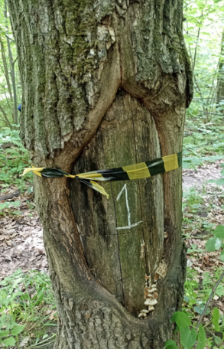
1 | 2 | 56.63756°  47.95404° | вяз | 24 | 20 | Дерево с наличием сухих ветвей и гнилей, способных привести к падению всего дерева или его части и причинению ущерба государственному, муниципальному имуществу, а также имуществу и здоровью граждан. | 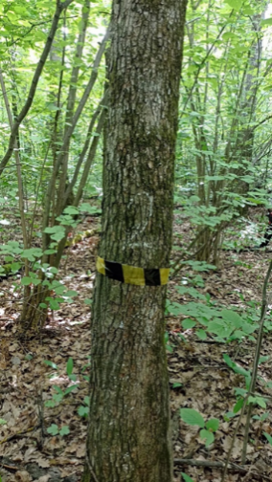
1 | 3 | 56.63758°  47.95382° | осина | 17 | 28 | Дерево со сломом ствола и наличием гнилей, способных привести к падению всего дерева или его части и причинению ущерба государственному, муниципальному имуществу, а также имуществу и здоровью граждан. | 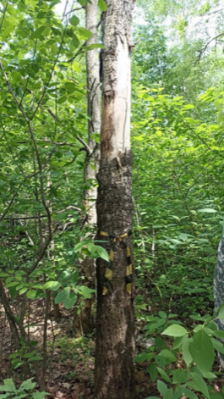
1 | 4 | 56.63758°  47.95382° | липа | 19 | 24 | Дерево со сломом ствола и наличием гнилей, способных привести к падению всего дерева или его части и причинению ущерба государственному, муниципальному имуществу, а также имуществу и здоровью граждан. | 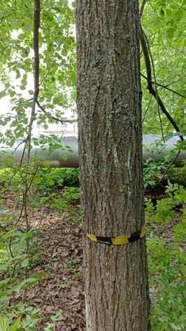
1 | 5 | 56.63744°  47.95401° | дуб | 29 | 36 | Дерево с наличием сухих ветвей и гнилей, способных привести к падению всего дерева или его части и причинению ущерба государственному, муниципальному имуществу, а также имуществу и здоровью граждан. | 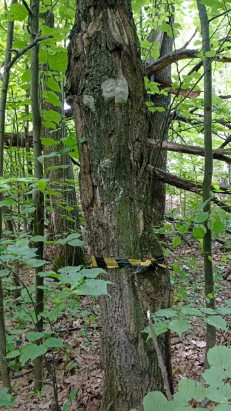
1 | 6 | 56.63749°  47.95416° | осина | 16 | 24 | Дерево со сломом ствола и наличием гнилей, способных привести к падению всего дерева или его части и причинению ущерба государственному, муниципальному имуществу, а также имуществу и здоровью граждан. | 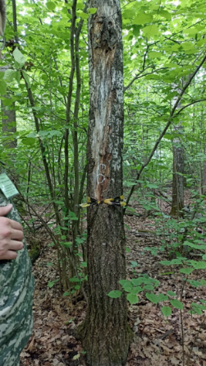
1 | 7 | 56.63735°  47.95386° | дуб | 4,5 | 60 | Буреломное дерево с наличием гнилей, способных привести к падению всего дерева или его части и причинению ущерба государственному, муниципальному имуществу, а также имуществу и здоровью граждан. | 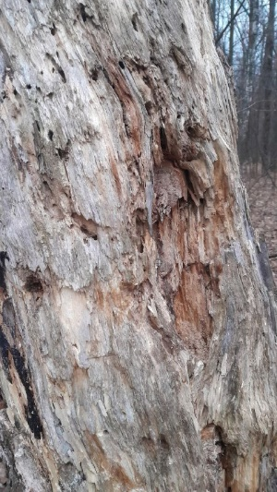
2 | 1 | 56.63860°  47.95596° | береза | 3 | 40 | Буреломное дерево с наличием гнилей, способных привести к падению всего дерева или его части и причинению ущерба государственному, муниципальному имуществу, а также имуществу и здоровью граждан. | 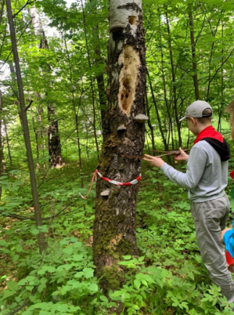
2 | 2 | 56.63861°  47.95591° | береза | 3 | 44 | Буреломное дерево с наличием гнилей, способных привести к падению всего дерева или его части и причинению ущерба государственному, муниципальному имуществу, а также имуществу и здоровью граждан. | 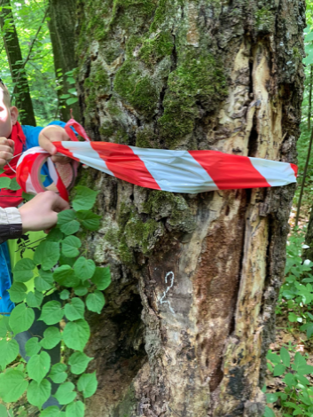
2 | 3 | 56.63856°  47.95591° | береза | 9 | 40 | Дерево со сломом ствола и наличием гнилей, способных привести к падению всего дерева или его части и причинению ущерба государственному, муниципальному имуществу, а также имуществу и здоровью граждан. | 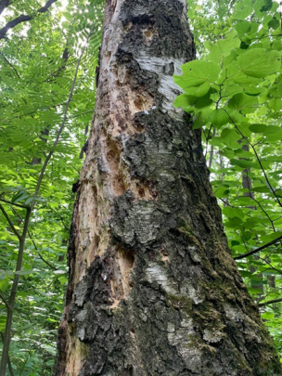
2 | 4 | 56.63832°  47.95594° | береза | 20 | 48 | Дерево со сломом ствола и наличием гнилей, способных привести к падению всего дерева или его части и причинению ущерба государственному, муниципальному имуществу, а также имуществу и здоровью граждан. | 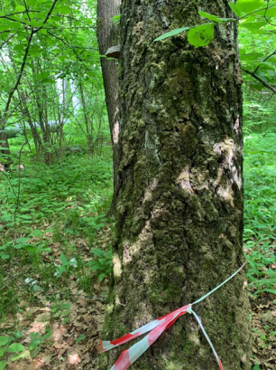
2 | 5 | 56.63781°  47.95479° | береза | 23 | 48 | Дерево со сломом ствола и наличием гнилей, способных привести к падению всего дерева или его части и причинению ущерба государственному, муниципальному имуществу, а также имуществу и здоровью граждан. | 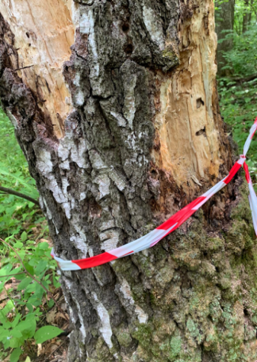
2 | 6 | 56.63777°  47.95464° | береза | 18 | 56 | Дерево со сломом ствола и наличием гнилей, способных привести к падению всего дерева или его части и причинению ущерба государственному, муниципальному имуществу, а также имуществу и здоровью граждан. | 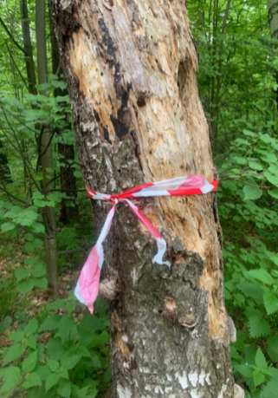
2 | 7 | 56.63792°  47.95470° | липа | 25 | 28 | Дерево со сломом ствола и наличием гнилей, способных привести к падению всего дерева или его части и причинению ущерба государственному, муниципальному имуществу, а также имуществу и здоровью граждан. | 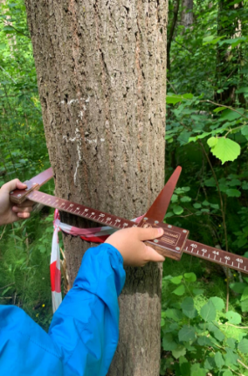
3 | 1 | 56.638552°  47.956188° | береза | 5,5 | 44 | Буреломное дерево с наличием гнилей, способных привести к падению всего дерева или его части и причинению ущерба государственному, муниципальному имуществу, а также имуществу и здоровью граждан. | 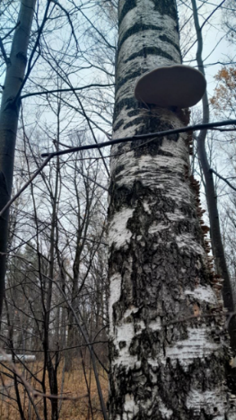
3 | 2 | 56.638525°  47.956113° | береза | 27 | 40 | Дерево с наличием гнилей, способных привести к падению всего дерева или его части и причинению ущерба государственному, муниципальному имуществу, а также имуществу и здоровью граждан. | 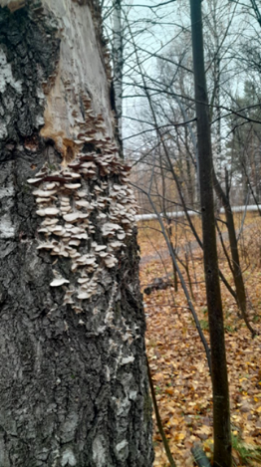
3 | 3 | 56.638307°  47.956741° | береза | 35 | 52 | Буреломное дерево с наличием гнилей, способных привести к падению всего дерева или его части и причинению ущерба государственному муниципальному имуществу, а также имуществу и здоровью граждан. | 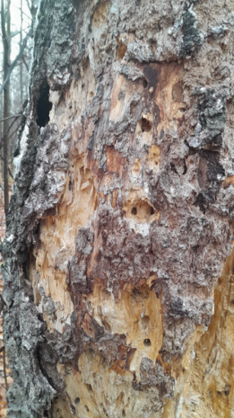
3 | 4 | 56.638359°  47.956867° | береза | 5 | 44 | Буреломное дерево с наличием гнилей, способных привести к падению всего дерева или его части и причинению ущерба государственному муниципальному имуществу, а также имуществу и здоровью граждан. | 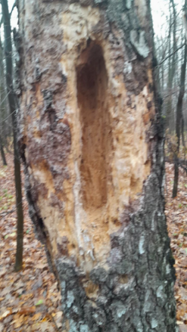
3 | 5 | 56.638171°  47.957375° | береза | 7 | 48 | Буреломное дерево с наличием гнилей, способных привести к падению всего дерева или его части и причинению ущерба государственному муниципальному имуществу, а также имуществу и здоровью граждан. | 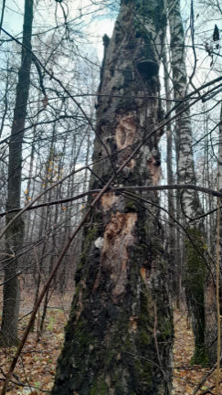
3 | 6 | 56.637854°  47.958839° | береза | 15 | 40 | Дерево с наличием гнилей, способных привести к падению всего дерева или его части и причинению ущерба государственному, муниципальному имуществу, а также имуществу и здоровью граждан. | 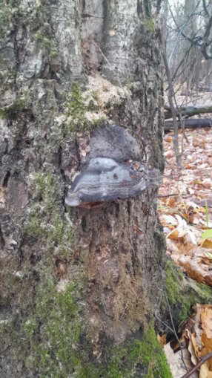
3 | 7 | 56.637827°  47.958854° | береза | 10 | 40 | Дерево с наличием гнилей, способных привести к падению всего дерева или его части и причинению ущерба государственному, муниципальному имуществу, а также имуществу и здоровью граждан. | 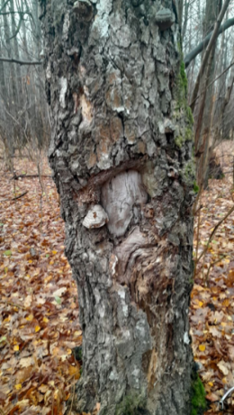
3 | 8 | 56.637805°  47.958839° | дуб | 5 | 36 | Буреломное дерево с наличием гнилей, способных привести к падению всего дерева или его части и причинению ущерба государственному муниципальному имуществу, а также имуществу и здоровью граждан. | 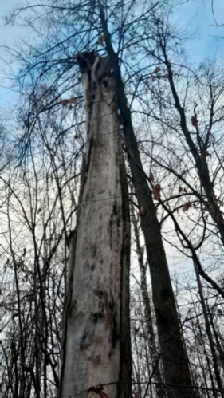
3 | 9 | 56.638006°  47.957929° | липа | 5,2 | 36 | Буреломное дерево с наличием гнилей, способных привести к падению всего дерева или его части и причинению ущерба государственному, муниципальному имуществу, а также имуществу и здоровью граждан. | 